РОССИЙСКАЯ ФЕДЕРАЦИЯ
Администрация Медвенского района Курской области
МУНИЦИПАЛЬНОЕ КАЗЕННОЕ УЧРЕЖДЕНИЕ
«УПРАВЛЕНИЕ ПО ВОПРОСАМ ОБРАЗОВАНИЯ И МОЛОДЕЖНОЙ ПОЛИТИКИ МЕДВЕНСКОГО РАЙОНА КУРСКОЙ ОБЛАСТИ»

П Р И К А З
13.01.20223 11
________________ №_______
поселок Медвенка
О проведении районного
конкурса детского рисунка «Армия глазами детей»
среди обучающихся образовательных организаций
Медвенского района

В соответствии с письмом военного комиссариата Медвенского района Курской области от 11.01.23г. «О проведении детского рисунка» «Армия глазами детей» среди обучающихся образовательных организаций Медвенского района», в целях повышения престижа профессии военного, поддержки СВО и сохранения истории России, в канун 23 февраля - «Дня Защитника Отечества» ПРИКАЗЫВАЮ:
1.Провести районный конкурс рисунков «Армия глазами детей» среди обучающихся образовательных организаций Медвенского района с 13.01.2023- 31.01.2023 г.
2.Утвердить прилагаемое Положение о проведении районный конкурс рисунков «Армия глазами детей» среди обучающихся образовательных организаций Медвенского района.
3.Руководителям образовательных организаций района довести данное Положение до педагогических работников.
4.Утвердить состав жюри по подведению итогов районного мероприятия.
5.Возложить ответственность за организацию проведения мероприятия на директора МБУ ДО «Дом пионеров и школьников Медвенского района» Ю.В.Горлову.

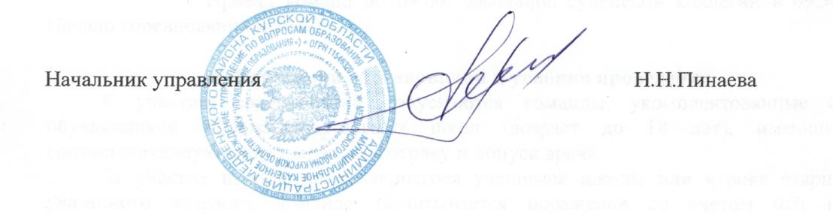

Утверждено
Приказом МКУ «Управления по вопросам
образования и молодёжной политики
Медвенского района
Курской области
от 13.01.2023 №11

Положение
о проведении районного конкурса рисунков «Армия глазами детей» среди обучающихся образовательных организаций Медвенского района

- Общие положения
1.1. Настоящее Положение определяет условия, порядок организации и проведения районного конкурса «Армия глазами детей»среди обучающихся образовательных организаций Медвенского района.
1.2. Организатором Конкурса является МКУ «Управление по вопросам образования и молодёжной политики Медвенского района Курской области.

- Цель и задачи Конкурса
2.1.Патриотическое воспитание подрастающего поколения. Формирование интереса и чувства причастности к судьбе Отечества, его прошлому, настоящему и будущему.
2.2. Основными задачами Конкурса являются:
-формирование у молодёжи положительного отношения к Вооружённым силам Российской Федерации;
- создание условий для реализации, а также поддержка и поощрение творческих способностей детей;
- эстетическое воспитание детей. Вовлечение их в занятие художественным творчеством.

- Участники Конкурса
  - В конкурсе принимают участие обучающиеся от 10-17 лет.

- Порядок и условия проведения Конкурса
  - Конкурс проводится в 3-х номинациях:
-«Военным быть почетно и ответственно»;
-«Своих не бросаем»;
-«К 80-летию Курской битвы».
4.2.Каждый Участник может представить на Конкурс не более одного рисунка. Все последующие Работы к участию в Конкурсе не допускаются и не рассматриваются.
4.3. Рисунки должны быть выполнены на листах формата А-3 в любой технике.Этикетка приклеивается с обратной стороны. На ней должна быть указана информация об авторе рисунка (Ф.И.О., возраст и название школы).
4.4. Не принимаются изображения ненадлежащего качества (мутные, размытые и т.д.).
- Сроки проведения Конкурса
5.1. Работы предоставляются на конкурс до 31 января 2023 года (включительно).

6. Подведение итогов и награждение победителей
6.1. Победители в отдельных номинациях награждаются грамотами МКУ «Управления по вопросам образования и молодёжной политики Медвенского района Курской области».
6.2. 10 работ, занявших первые места, будут предоставлены в военный комиссариат Медвенского района Курской области для участия в выставке.

Утверждено
Приказом МКУ «Управления по вопросам
образования и молодёжной политики
Медвенского района
Курской области
от 13.01.2023 г. №11

Состав жюри

Председатель жюри:
Пинаева Н.Н.- начальник МКУ «Управления по вопросам образования и молодёжной политики Медвенского района».

Секретарь жюри:
Горлова Ю.В. –МБУ ДО «Дом пионеров и школьников Медвенского района».

Члены жюри:
Горлова Ю.В. –МБУ ДО «Дом пионеров и школьников Медвенского района»;
Звягина Н.С. – МБУ ДО «Дом пионеров и школьников Медвенского района»; Конорева М.А. – методический отдел МКУ «Управления по вопросам образования и молодёжной политики Медвенского района»;
Малышева Е.В. –МОКУ «Спасская средняя общеобразовательная школа»;
Танкова Ю.В.- МБУ ДО «Дом пионеров и школьников Медвенского района».

